**Expressing thirst**

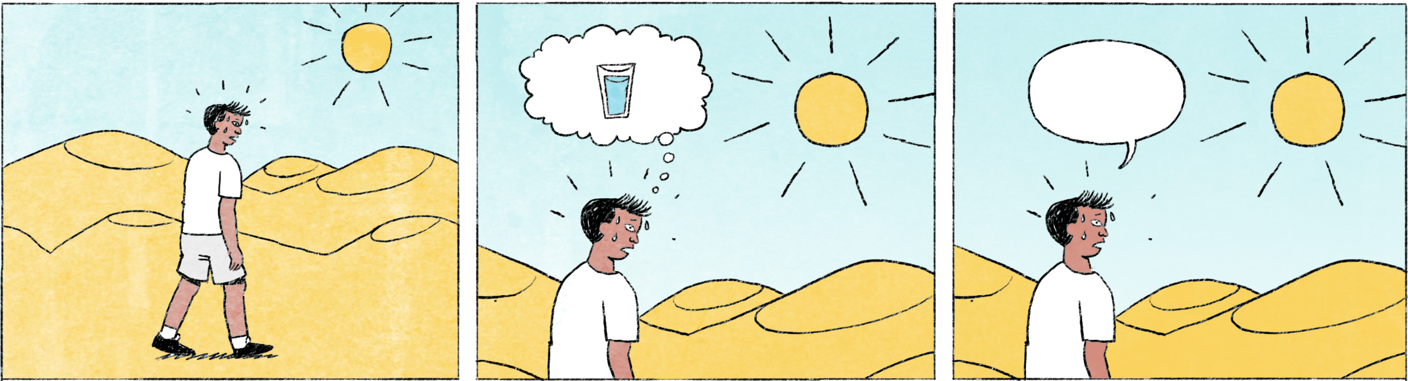

ទិញភេសជ្ជៈ

|  |  |
| --- | --- |
| វីរៈ៖ | ស្រេកទឹកអា៎។ ង៉ៃហ្នឹងក្ដៅម៉េះហ្ន៎? បែកញើសឡើងជោកហើយ។ ចូលទិញទឹកផឹកតិចសិន។ អ្នកលក់ មានទឹកសុទ្ធអេ៎? |
| អ្នកលក់៖ | មាន តែអត់មានអាត្រជាក់ផង។ អាក្លាសេអស់ហើយ អត់ទាន់បានដាក់ក្លាសេទៀតផង។ |
| វីរៈ៖ | ចង់បានអាត្រជាក់។ ចុះមានអីខ្លះក្នុងធុងទឹកកកហ្នឹង? |
| អ្នកលក់៖ | មានទឹកក្រូច ទឹកផ្លែឈើ ... |
| វីរៈ៖ | យកកូកាមួយម៉ោអីចឹង។ ... យកពីរកំប៉ុងម៉ងទៅ ទុកផឹកតាមផ្លូវទៀត។ បើកផឹកម៉ាក្អឿកសិន ចាំទៅមុខទៀត។ |
| អ្នកលក់៖ | អង្គុយសម្រាកនៅនោះសិនទៅ​។ ប្រយ័ត្នខ្យល់គរ។ |

ក្រោយការប្រជុំ

|  |  |
| --- | --- |
| វីរៈ៖ | និយាយច្រើនពេក ឥឡូវខះកហើយ។ ជាតាស្រេកទឹកអត់? រកទិញអីផឹកសិនអី? |
| សុជាតា៖ | ខ្ញុំអត់សូវស្រេកម៉ានផង ប៉ុន្តែ មានអី ទៅទិញជាមួយគ្នាបានតាស។ ខ្ញុំចង់ផឹកកាហ្វេឡាតេ។ វីរៈឯងស្ងួតកអីចឹង ដាក់តែក្រូចឆ្មារទៅឆាប់បាត់ស្រេក។ |

|  |  |
| --- | --- |
| វីរៈ | male Cambodian name |
| អា៎ | emphatic particle |
| ង៉ៃ | spoken form of ថ្ងៃ = day |
| ហ្ន៎ | final particle to soften a statement or request, similar to ណា |
| ទឹកសុទ្ធ | spoken form of ទឹកបរិសុទ្ធ = mineral/disinfected water |
| អេ៎ | spoken form of the negation or question particle ទេ |
| អា + adj. | [the] one that [is] + adj. |
| ក្លាសេ | iced, refridgerated (French: glacé) |
| ធុងទឹកកក | ice box |
| កូកា | coca cola |
| ម៉ោ | spoken form of មក = to come |
| ម៉ង | spoken form of តែម្ដង |
| ម៉ាក្អឿក | a sip, also ម៉ាក្អឹក, មួយក្អឹក |
| ... ចាំទៅមុខទៀត | ... before going further |
| ខ្យល់គរ | to faint |
| សុជាតា, short: ជាតា | female Cambodian name |
| ខះក | to have a sore or dry throat |
| អត់សូវ + adj. + ម៉ានផង | not so/that + adj., not particularly + adj., not very + adj. |
| មានអី | ok |
| តាស | affirmative particle |
| កាហ្វេឡាតេ | latte (a kind of coffee) |
| តែក្រូចឆ្មារ | lemon tea |
| បាត់ស្រេក | to be no longer thirsty |

**Cultural notes**

នៅប្រទេសកម្ពុជា មានអាកាសធាតុក្ដៅស្ទើរពេញមួយឆ្នាំ ដូច្នេះមានតូបលក់ភេសជ្ជៈឬហាងកាហ្វេជាច្រើន។ ទឹកអំពៅមានរសជាតិផ្អែម ជាភេសជ្ជៈពេញនិយមតាំងពីដើមមក។ ភេសជ្ជៈកំប៉ុងដែលជនជាតិខ្មែរស្គាល់ ច្រើនជាងគេគឺកូកា ហ្វាន់តា ប៉ិបស៊ី ទឹកផ្លែឈើ ដូចជាទឹកត្រឡាច ទឹកចាហួយ ។ល។ លក្ខណៈពិសេសរបស់ហាងកាហ្វេដែលជនជាតិខ្មែរចូលចិត្តគឺហាងកាហ្វេមានម៉ាស៊ីនត្រជាក់ មានវ៉ាយហ៉្វាយលេងអ៊ីនធឺណិត ហើយអាចអង្គុយបានយូរ។

|  |  |
| --- | --- |
| ទឹកអំពៅ | sugar cane juice |
| ហ្វាន់តា / ប៉ិបស៊ី | fanta / pepsi |
| ទឹកត្រឡាច | canned drink with wax gourd flavor or fragrance |
| ទឹកចាហួយ | canned drink with small black jelly pieces |
| វ៉ាយហ៉្វាយ | wifi |

**Additional dialogue**

|  |  |
| --- | --- |
| ម្ដាយ៖ | ម៉ោញ៉ាំបាយ កូន! |
| កូន៖ | ដូចអត់ឃ្លានអេ៎ម៉ាក់។ ស្រេកតែទឹក។ |
| ម្ដាយ៖ | ញ៉ាំតិចទៅ។ មានសម្លដែរតាស។ |
| កូន៖ | ផឹកតែទឹក ឆ្អែតបាត់ហើយម៉ាក់។ ចាំតិចទៀតចាំញ៉ាំ គ្របទុកសិនទៅ។ |

|  |  |
| --- | --- |
| គ្របទុក | to cover and keep the food (for later consumption) |